C2m@tic
Conception collaborative de séquences de mathématiques intégrant les TIC
Journées mathématiques de l’INRP, juin 2009

I. Présentation générale du groupe C2m@tic

Membres de l'équipe C2m@tic (une composante à Rennes, une composante à Montpellier).
Benjamin Clerc (IREM de Montpellier, collège Frédéric Mistral Lunel)
Ghislaine Gueudet (CREAD, IUFM de Bretagne-UBO)
Jalil Haraki (IREM de Montpellier, collège croix d'argent Montpellier)
Jean-Marc Ravier (IREM de Montpellier, Lycée Jean Monnet Montpellier)
Mireille Sicard (IUFM de Bretagne-UBO)

Objectifs de la recherche
Le groupe C2m@tic a pour objectif la conception de parcours de formation continue en mathématiques, dans le cadre du programme national Pairform@nce, le suivi de ces parcours et de leur prise en main par des formateurs non concepteurs des parcours. Un parcours de formation continue donne la structure d’une formation à mettre en œuvre dans une académie ; cette formation, en partie à distance et exploitant une plateforme collaborative, repose sur un principe de conception collaborative, par les stagiaires, de séquences de classe intégrant les TICE. Tous les parcours de formation comportent 7 étapes : entrée dans la formation, sélection des contenus d’enseignement, co et autoformation, conception de situations, mise en œuvre de la situation dans la classe, retour réflexif, évaluation de la formation.

La problématique de la recherche
La recherche C2m@tic, qui s’inscrit dans la recherche INRP-Pairform@nce, a comme celle-ci de multiples aspects ; nous soulignons ici seulement les deux dimensions de notre problématique que nous développerons dans l’atelier.
- A propos de la conception des parcours. Pairform@nce est un dispositif de formation continue, et d’assistance à la mise en œuvre de formations continues. Comprendre à quelle(s) condition(s) un parcours de formation peut être pris en main par un formateur amène à poser la question de l’assistance méthodologique (Guin et Trouche 2008) à proposer aux formateurs. Quelle assistance méthodologique pour les parcours Pairform@nce (Gueudet, Soury-Lavergne et Trouche 2008) ?
- A propos de l’appropriation des parcours par des formateurs. Un parcours de formation est un ensemble de ressources, pour divers acteurs. On se centrera ici sur les formateurs. Le travail de ceux-ci avec le parcours est un travail documentaire (Gueudet & Trouche 2008) : choix des ressources proposées par le parcours, association de celles-ci avec d’autres, mise en œuvre, révision… Ce travail amène à questionner l’appropriation des parcours. Quelles ressources sont acceptée, les quelles sont modifiées, ajoutées ? Comment les parcours peuvent-ils évoluer, suite à cette appropriation ?

Eléments de méthodologie
Lors de sa première année de travail, en 2007-2008, le groupe C2m@tic a conçu deux parcours de formation continue :
- C2m@tic-individualisation : individualiser les apprentissages en utilisant une base d'exercices en ligne. Ce parcours a été conçu par l'équipe C2m@tic-Rennes.
- C2m@tic-géométrie dynamique : concevoir et mettre en œuvre des travaux pratiques avec un logiciel de géométrie dynamique. Ce parcours a été conçu par l'équipe C2m@tic-Montpellier.
Ces parcours ont été simultanément conçus et testés, selon un principe de conception dans l’usage (Rabardel & Pastré 2005). Ils ont officiellement été validés pour inscription au catalogue national Pairform@nce en septembre 2008.
Durant l’année 2008-2009, ces parcours ont donné lieu à des formations continues dans les académies de Montpellier et Rennes. Les formateurs ne seront pas les concepteurs de parcours. Nous avons suivi la mise en œuvre de ces formations, et donc la prise en main de ces parcours.
Pour cette présentation, nous nous centrerons sur le parcours C2m@tic Individualisation. Nous décrirons d’abord les principaux choix de conception qui ont été faits. Nous présenterons ensuite sa prise en main par des formateurs non concepteurs du parcours, et poserons la question des futures évolutions, suite à cette mise en œuvre.

II. Présentation du parcours C2m@tic-Individualisation et de sa conception initiale.
Le parcours C2m@tic-individualisation a pour objectif la différenciation avec des bases d’exercices en ligne (deux bases d’exercices proposées : Mathenpoche, et WIMS, permettant toutes deux la programmation de différents menus, et le suivi de l’activité des élèves).
La formation proposée comporte trois jours en présentiel. Une première journée est une entrée dans la formation : prise en main de la plate-forme, constitution des équipes et choix des thèmes. Lors d’une deuxième journée (peu de temps après la première), un travail est proposé sur les bases d’exercice en ligne, et sur l’individualisation des apprentissages. Ensuite les équipes de stagiaires préparent une séquence, la mettent en œuvre en classe une première fois. Cette séquence doit comporter une séance différenciée, qui sera observée par un membre de l’équipe. La séquence est ensuite modifiée et fait l’objet d’une seconde mise en œuvre, par un autre stagiaire (ou le même, dans une autre classe). Cette partie distante est accompagnée par un formateur tuteur de l’équipe. De plus une série de fiches : fiche de description, fiche d’observation, fiche bilan ; est fournie aux stagiaires. Ces fiches visent à accompagner le travail de l’équipe (qui peut se faire à distance via la plate-forme de la formation), et sa présentation aux autres équipes lors de la troisième et dernière journée présentielle.
Un élément qui a joué un rôle central dans les choix faits pour le parcours C2m@tic-Individualisation est la formation expérimentale, qui s’est déroulée entre octobre 2007 et février 2008. Celle-ci a été suivie par six équipes de stagiaires. Chaque équipe était constituée de 2 à 4 professeurs enseignant dans un même collège. Les stagiaires devaient élaborer et observer une séquence de classe sur un thème mathématique de leur choix, et remplir une fiche de suivi de la séquence. Au début de la formation, certaines équipes avaient déjà une pratique régulière de collaboration, mais aucune d’entre elles n’avait encore entrepris une co-élaboration de séquence. Dans le questionnaire final (13 questionnaires recueillis), tous les stagiaires déclarent qu’ils ont apprécié ce principe de co-élaboration, et 12 d’entre eux disent que la formation a permis le développement d’un travail collaboratif au sein de leur établissement. Les stagiaires soulignent notamment l’intérêt d’assister à une séance réalisée par un collègue.

Certaines des ressources qui ont été proposées par les formateurs ont été adoptées par les stagiaires, et jugées utiles : c’est le cas de la grille d’observation de séance.

En revanche, la fiche de suivi de séquence proposée n’a pas été utilisée pour préparer la séquence, mais seulement pour la décrire a posteriori, lors de la séance de bilan en fin de formation. De plus, la constitution d’équipes intra-établissement a permis un travail de préparation en présence qui n’a pas rendu nécessaire un travail à distance via la plate-forme.

Ces observations ont amené une modification des ressources proposées dans le parcours de formation C2m@tic-individualisation. Le modèle de fiche de suivi n’a pas été modifié, mais plusieurs exemples de fiches de suivi renseignées ont été proposés, et un temps d’analyse en commun de deux de ces exemples est prévu lors de la première journée de formation. De plus une nouvelle constitution (idéale !) des équipes a été retenue, associant enseignants d’un même établissement et d’établissements différents, pour inciter à un travail à distance via la plate-forme.

III. Mise en oeuvre du parcours C2m@tic-Individualisation dans l’académie de Montpellier.
Notre équipe C2m@tic-Montpellier (B. Clerc, J. Haraki et J-M. Ravier) est issue du dispositif SFoDEM et a l’habitude de prendre en charge des formations distantes de ce type. Nous avons également conçu dans le cadre de pairform@nce un parcours de formation et suivi le parcours « individualisation » depuis le début de sa conception. Ceci nous a facilité la phase de son appropriation.

Dans le cadre du suivi de la mise en œuvre de ce stage qui nous a été confié dans l’académie de Montpellier, nous nous sommes appuyés sur les éléments de méthodologie de recherche Inrp-pairform@nce, pour :
a) remplir un journal de bord d’équipe dont l’objectif est la description de notre activité relative au parcours, et des ressources que nous avons choisies et engagées dans cette activité
b) collecter des ressources que nous avons produites ou que nos stagiaires ont proposés afin d’enrichir le parcours initial

c) dresser un bilan de la formation en indiquant les éléments clés de la formation, les ressources pertinentes, les erreurs à éviter, les points à améliorer…

Enfin, nous nous sommes systématiquement interrogés sur les ressources proposées par les concepteurs (leurs intérêts, leurs adaptations, leurs modifications, les ajouts des ressources manquantes…)

Quelques éléments liés à la phase d’appropriation :
Dans un premier temps, nous avons consulté l’intégralité du parcours initial affiché dans la plateforme pariform@nce. Nous avons discuté et analysé les ressources qui y sont proposées (calendrier, exemples de séquences, canevas, grille d’observations….) pour les adapter en fonction des premiers éléments apparus avant le début du stage :
- le parcours a été accepté dans la PAF Montpellier mais avec un intitulé différent de l’original. Dans le PAF-Montpellier, cet intitulé est devenu : « Mathématiques : Individualiser son enseignement en utilisant une base d'exercices en ligne. Acquisition des compétences du socle », ceci suppose qu'un travail spécifique sur les compétences du socle commun est attendu des stagiaires et doit être pris en compte par les formateurs.
- Bien qu'il soit fait mention dans le PAF de « Élaboration en équipe d'une séquence, observation croisée de séances. », les stagiaires retenus appartiennent tous à des établissements différents, sauf 4 d'entre eux qui appartiennent au même établissement. Ceci a rendu difficile la mise en place et la réalisation des séquences d'observations entre stagiaires.
- Dans le parcours initial, 3 présentiels étaient prévus ; dans le PAF, seuls 2 présentiels ont été acceptés. Ceci nous a conduits à réadapter toute la formation, réaménager le calendrier et à demander une troisième journée compte tenu du niveau des stagiaires. Cette troisième journée nous a été accordée mais tardivement avec toutes les contraintes que ceci impliquait particulièrement pour les stagiaires. Nous avons du à nouveau réadapter la suite de la formation en proposant un nouveau calendrier intégrant la troisième journée.
- Au début de la formation, nous avons proposé aux stagiaires les plus expérimentés de consulter l’intégralité du parcours via pairform@nce. Ils ont eu beaucoup de mal à le lire et ont trouvé l’emploi de deux plateformes (Dokeos que nous avons choisi et pairform@nce) gênant et inutile. Compte tenu de cette confusion, nous avons décidé de ne diriger nos stagiaires que sur la plateforme Dokéos qui s’adapte bien à notre stage…
Tous ces éléments montrent que le transfère parcours de formation-dispositif de formation peut faire apparaître des difficultés qu’il serait prudent d’anticiper rapidement pour opérer les réadaptations nécessaires…

Quelques éléments concernant la mise en œuvre.
Dès le départ, nous avons choisi de rester au plus près des prescriptions des concepteurs tout en étant attentifs aux demandes et aux attentes des stagiaires.
Avant le début de la formation, nous avons ouvert une session Dokeos pour notre stage, dans la quelle nous avons inscrit les stagiaires, déposé le questionnaire de début de formation et fait migrer du parcours initial tous les éléments que nous avons jugés utiles pour la formation. Nous avons ensuite contacté les stagiaires pour leur donner des informations complémentaires concernant les objectifs et le déroulement du stage (voir calendriers). Nous avons également mis à leur disposition l’ordre du jour de la première journée. Notre démarche consistait aussi à leur indiquer la nature du travail distant, collaboratif et en autonomie de la formation.

Calendrier avec 2 présentiels

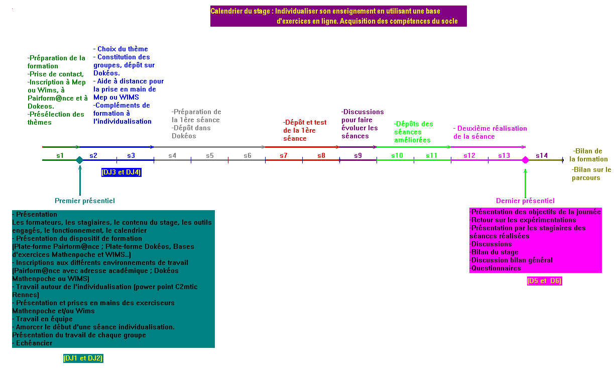

Calendrier intégrant le troisième présentiel

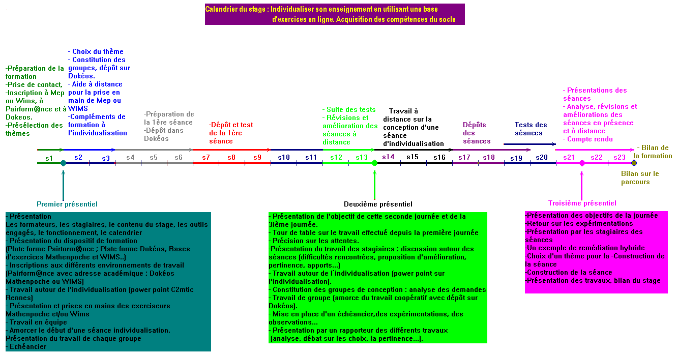

Pendant de la période distante située entre les deux premiers présentiels, plusieurs collègues ont conçu et expérimenté une séance intégrant un exerciseur. Ces séances ont été déposées dans la plateforme Dokeos, puis discutées lors de la seconde journée. L’objectif consistait à examiner les apports de ces réalisations et déterminer en quoi l’utilisation d’un exerciseur a été pertinente dans la phase d’individualisation pour l’élève et pour le professeur…En suite, lors de la période distante entre les deux derniers présentiels, les stagiaires ont conçu une deuxième séance davantage centrée sur l’individualisation. Ces séances ont été présentées et analysées lors du 3me présentiel. Nous avons proposé, pour chacune d’entre elles, des pistes d’amélioration. Nos suggestions et celles des stagiaires ont été discutées et pour la plus part prises en compte… Cette phase de révision amorcée en présentiel a été poursuivie à distance avec les concepteurs de séances qui ont redéposé leurs nouvelles réalisations améliorées. Ceci nous laisse penser que ces stagiaires seraient par la suite capables d’avoir un tel retour sur leurs pratiques...

IV. Bilan des formateurs - Retour pour les concepteurs.
Globalement, les ressources proposées dans le parcours initial s’adaptent bien aux objectifs visés par la formation et à la plus part des demandes des stagiaires. Néanmoins, nous avons noté plusieurs remarques concernant les outils de formation proposés par les concepteurs. Nous pensons qu’il serait utile de porter certaines modifications et palier à des manques au niveau des ressources pour que la formation soit d’avantage efficace. Ci-dessous, nous donnons quelques éléments du bilan que nous avons fait à ce sujet. Ce bilan pourra servir aux concepteurs pour éventuellement procéder à des modifications voire à des évolutions concernant les ressources du la parcours initiale :
- Le calendrier : même si il a évolué lors du stage, les stagiaires ont apprécié qu’ils soient contactés avant le premier présentiel pour être informés du déroulement de la formation, le calendrier a participé à cette démarche. Il leur a montré la répartition dans le temps des différentes phases et tâches dans la formation.
Néanmoins, nous avons trouvé le calendrier initial exigeant et souvent très dense. Il laisse très peu de liberté et permet très difficilement les réajustements et les réadaptations inévitables dans ce genre de formation. Il serait souhaitable d’allonger la durée du calendrier afin de disposer de suffisamment de temps… pour la formation.
- Le diaporama « individualisation-différentiation » : Ce document a été présenté lors du second présentiel. C’est un très bon support pour susciter les échanges et analyser collectivement les différentes situations d’individualisation qui engagent un exerciseur.
- La conception collective de séances : moment important d’échanges sur les choix didactiques, pédagogiques, techniques entre les stagiaires et les formateurs.
- La révision des séances et leur amélioration : moment important d’analyse a posteriori. C’est une phase clef de la formation.
- Les aspects didactiques : le parcours initial est accompagné de références didactiques au sujet de l’individualisation mais nous pensons qu’il serait utile de donner, clairement, au professeur, des indicateurs qui l’aident à décider du recours à une séance d’individualisation pour ses élèves. Quelles sont les prémisses d’une séance d’individualisation ? Quelle place dans la séquence ? Quel lien avec les activités, les différents types d’évaluation ? Nous pensons également qu’il est nécessaire de donner, au formateur, des éléments didactiques qui l’aident à analyser une séance « d’individualisation ». Ces éléments pourraient servir pour baliser et guider le travail de conception des séances.
- La forme des ressources : les concepteurs du parcours initial, présentent les ressources sous un aspect statique pourtant le thème central du stage est en rapport direct avec l’usage des exerciseurs. Le fait de ne pas disposer d’exemple de séance dynamique a été, sans doute, frustrant et non parlant pour les stagiaires novices surtout avant le premier présentiel…
- Les exerciseurs engagés dans les ressources : l’usage de l’application wims s’est avéré non adapté pour les stagiaires qui voulaient proposer des exercices intégrant des aides interactives voire personnalisées. Ce n’est effectivement pas le cas de wims qui propose très souvent une aide textuelle figée. Nous pensons que wims peut servir dans une phase d’individualisation mais, son usage dans ce registre est limité.
- Les aides logicielles dans les ressources : nous proposons aux concepteurs de donner des éléments qui permettent d’analyser les aides logicielles et décider de leur pertinence (leurs emplois, apports, inconvénients…) Une aide logicielle étant conçue pour un besoin générique, peut s’avérer souvent non adaptée aux demandes des élèves et constituer une obstruction à l’individualisation...voire à l’apprentissage tout cours. Dans le parcours initial, ces aides sont proposées d’amblée à tous les élèves et parfois sans contextualisation propre. Leur usage est implicite dans les exercices et laissé à la charge du logiciel. Il serait souhaitable de repenser les séances proposées de telle sorte que ces aides ne soient pas imposées et que les élèves puissent les demander eux même…
- Contenu des ressources : lors de la phase d’appropriation nous avons analysé et discuté les ressources proposées dans le parcours initial. Il nous a semblé que ces ressources s’inscrivaient le plus souvent dans un contexte de remédiation qui, certes, est un aspect de l‘individualisation mais nous pensons qu’il n’est pas le seul. On peut regretter que l’emploi de l’exerciseur reste, pour l’essentiel, classique. C’est pourquoi nous avons proposé aux stagiaires d’autres ressources en complément à celles prescrites par les concepteurs. Nous pensons que l’on peut, en effet, avoir une autre approche :
- on peut concevoir l’individualisation comme une différenciation : objet/outil avec des travaux différents sur le même concept, les élèves travaillent sur un même concept mais à des niveaux différents.
Le travail d’analyse a priori prend alors appui sur le type de travail que l’on propose aux élèves et sur leur marche de manœuvre : c’est un point très important à aborder avec l’utilisation d’un exerciseur.
-l’individualisation peut concerner différentes phases de l’enseignement outre le cadre de la remédiation, (construction d’une notion, initiation à la déduction, investigation…)
Bien évidement la mise en œuvre d’une telle séance suppose que l’on a engagé des diagnostiques adaptés pour repérer en amont des groupes d’élèves à besoins spécifiques. Il serait pertinent de donner des pistes sur ces différentes phases diagnostiques.
Nous avons pensé aussi qu’il serait souhaitable dans le parcours initial de remédier (via la courte présentation) à la confusion possible entre remédiation et individualisation et faire apparaître cette distinction dans le contenu des ressources.
- Les documents canevas et grille d’observation : ces documents ont été perçus, par les stagiaires les plus expérimentés, comme imposés, quant aux autres, ils n’en percevaient pas l’utilité … C’est pourquoi, nous pensons qu’il serait plus intéressant de proposer des pistes pour que les formateurs puissent les construire avec les stagiaires. C’est ainsi que ces derniers développeront des compétences d’analyse et de construction et s’approprieront de tels documents pour être en mesure de les utiliser facilement.

Bibliographie
Gueudet G., Soury-Lavergne S., Trouche L. (2008). Soutenir l'intégration des TICE : quels assistants méthodologiques pour le développement de la documentation collective des professeurs ? Exemples du SFoDEM et du dispositif Pairform@nce. Communication au colloque DIDIREM, Université Paris 7 http://www.didirem.math.jussieu.fr/colloque2008
Gueudet G., Trouche L. (2008). Du travail documentaire des enseignants : genèses, collectifs, communautés. Le cas des mathématiques. Education et Didactique, vol 2.3, 7-33.
Guin D., Trouche L. (2008). Un assistant méthodologique pour étayer le travail documentaire des professeurs : le cédérom SFoDEM 2008. Repères-IREM 72, pp. 5-24 et EducMath http://educmath.inrp.fr/Educmath/lectures/dossier_mutualisation/
Rabardel P., Pastré P. (dir.) (2005). Modèles du sujet pour la conception, dialectiques activités -développement. Toulouse : Octarès.
Wenger E. (2005). La théorie des communautés de pratique, apprentissage, sens et identité. Traduit de Communities of Practice (1998) par Fernand Gervais. Les presses de l'Université Laval.

